2018年江苏省高考数学试卷
一、填空题：本大题共14小题，每小题5分，共计70分.请把答案填写在答题卡相应位置上.
1．（5分）已知集合A＝{0，1，2，8}，B＝{﹣1，1，6，8}，那么A∩B＝ ．
2．（5分）若复数z满足i•z＝1+2i，其中i是虚数单位，则z的实部为 ．
3．（5分）已知5位裁判给某运动员打出的分数的茎叶图如图所示，那么这5位裁判打出的分数的平均数为 ．
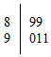
4．（5分）一个算法的伪代码如图所示，执行此算法，最后输出的S的值为 ．
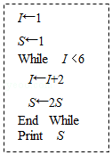
5．（5分）函数f（x）的定义域为 ．
6．（5分）某兴趣小组有2名男生和3名女生，现从中任选2名学生去参加活动，则恰好选中2名女生的概率为 ．
7．（5分）已知函数y＝sin（2x+φ）（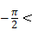φ）的图象关于直线x对称，则φ的值为 ．
8．（5分）在平面直角坐标系xOy中，若双曲线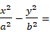1（a＞0，b＞0）的右焦点F（c，0）到一条渐近线的距离为c，则其离心率的值为 ．
9．（5分）函数f（x）满足f（x+4）＝f（x）（x∈R），且在区间（﹣2，2]上，f（x）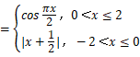，则f（f（15））的值为 ．
10．（5分）如图所示，正方体的棱长为2，以其所有面的中心为顶点的多面体的体积为 ．
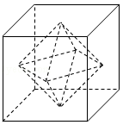
11．（5分）若函数f（x）＝2x³﹣ax²+1（a∈R）在（0，+∞）内有且只有一个零点，则f（x）在[﹣1，1]上的最大值与最小值的和为 ．
12．（5分）在平面直角坐标系xOy中，A为直线l：y＝2x上在第一象限内的点，B（5，0），以AB为直径的圆C与直线l交于另一点D．若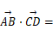0，则点A的横坐标为 ．
13．（5分）在△ABC中，角A，B，C所对的边分别为a，b，c，∠ABC＝120°，∠ABC的平分线交AC于点D，且BD＝1，则4a+c的最小值为 ．
14．（5分）已知集合A＝{x|x＝2n﹣1，n∈N*}，B＝{x|x＝2^{n}，n∈N*}．将A∪B的所有元素从小到大依次排列构成一个数列{a_{n}}，记S_{n}为数列{a_{n}}的前n项和，则使得S_{n}＞12a_{n+1}成立的n的最小值为 ．
二、解答题：本大题共6小题，共计90分.请在答题卡指定区域内作答，解答时应写出文字说明、证明过程或演算步骤.
15．（14分）在平行六面体ABCD﹣A₁B₁C₁D₁中，AA₁＝AB，AB₁⊥B₁C₁．
求证：（1）AB∥平面A₁B₁C；
（2）平面ABB₁A₁⊥平面A₁BC．
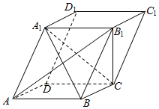
16．（14分）已知α，β为锐角，tanα，cos（α+β）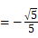．
（1）求cos2α的值；
（2）求tan（α﹣β）的值．
17．（14分）某农场有一块农田，如图所示，它的边界由圆O的一段圆弧（P为此圆弧的中点）和线段MN构成．已知圆O的半径为40米，点P到MN的距离为50米．现规划在此农田上修建两个温室大棚，大棚Ⅰ内的地块形状为矩形ABCD，大棚Ⅱ内的地块形状为△CDP，要求A，B均在线段MN上，C，D均在圆弧上．设OC与MN所成的角为θ．
（1）用θ分别表示矩形ABCD和△CDP的面积，并确定sinθ的取值范围；
（2）若大棚I内种植甲种蔬菜，大棚Ⅱ内种植乙种蔬菜，且甲、乙两种蔬菜的单位面积年产值之比为4：3．求当θ为何值时，能使甲、乙两种蔬菜的年总产值最大．
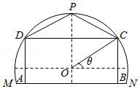
18．（16分）如图，在平面直角坐标系xOy中，椭圆C过点（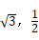），焦点F₁（，0），F₂（，0），圆O的直径为F₁F₂．
（1）求椭圆C及圆O的方程；
（2）设直线l与圆O相切于第一象限内的点P．
①若直线l与椭圆C有且只有一个公共点，求点P的坐标；
②直线l与椭圆C交于A，B两点．若△OAB的面积为，求直线l的方程．
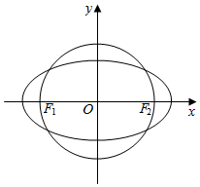
19．（16分）记f′（x），g′（x）分别为函数f（x），g（x）的导函数．若存在x₀∈R，满足f（x₀）＝g（x₀）且f′（x₀）＝g′（x₀），则称x₀为函数f（x）与g（x）的一个“S点”．
（1）证明：函数f（x）＝x与g（x）＝x²+2x﹣2不存在“S点”；
（2）若函数f（x）＝ax²﹣1与g（x）＝lnx存在“S点”，求实数a的值；
（3）已知函数f（x）＝﹣x²+a，g（x）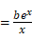．对任意a＞0，判断是否存在b＞0，使函数f（x）与g（x）在区间（0，+∞）内存在“S点”，并说明理由．
20．（16分）设{a_{n}}是首项为a₁，公差为d的等差数列，{b_{n}}是首项为b₁，公比为q的等比数列．
（1）设a₁＝0，b₁＝1，q＝2，若|a_{n}﹣b_{n}|≤b₁对n＝1，2，3，4均成立，求d的取值范围；
（2）若a₁＝b₁＞0，m∈N*，q∈（1，]，证明：存在d∈R，使得|a_{n}﹣b_{n}|≤b₁对n＝2，3，…，m+1均成立，并求d的取值范围（用b₁，m，q表示）．
数学Ⅱ（附加题）【选做题】本题包括A、B、C、D四小题，请选定其中两小题，并在相应的答题区域内作答.若多做，则按作答的前两小题评分.解答时应写出文字说明、证明过程或演算步骤.A.[选修4-1：几何证明选讲]（本小题满分10分）
21．（10分）如图，圆O的半径为2，AB为圆O的直径，P为AB延长线上一点，过P作圆O的切线，切点为C．若PC＝2，求BC的长．
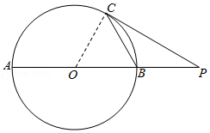
B.[选修4-2：矩阵与变换]（本小题满分10分）
22．（10分）已知矩阵A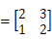．
（1）求A的逆矩阵A^{﹣1}；
（2）若点P在矩阵A对应的变换作用下得到点P′（3，1），求点P的坐标．
C.[选修4-4：坐标系与参数方程]（本小题满分0分）
23．在极坐标系中，直线l的方程为ρsin（θ）＝2，曲线C的方程为ρ＝4cosθ，求直线l被曲线C截得的弦长．
D.[选修4-5：不等式选讲]（本小题满分0分）
24．若x，y，z为实数，且x+2y+2z＝6，求x²+y²+z²的最小值．
【必做题】第25题、第26题，每题10分，共计20分.请在答题卡指定区域内作答，解答时应写出文字说明、证明过程或演算步骤.
25．如图，在正三棱柱ABC﹣A₁B₁C₁中，AB＝AA₁＝2，点P，Q分别为A₁B₁，BC的中点．
（1）求异面直线BP与AC₁所成角的余弦值；
（2）求直线CC₁与平面AQC₁所成角的正弦值．
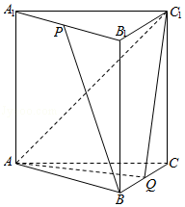
26．设n∈N*，对1，2，……，n的一个排列i₁i₂……i_{n}，如果当s＜t时，有i_{s}＞i_{t}，则称（i_{s}，i_{t}）是排列i₁i₂……i_{n}的一个逆序，排列i₁i₂……i_{n}的所有逆序的总个数称为其逆序数．例如：对1，2，3的一个排列231，只有两个逆序（2，1），（3，1），则排列231的逆序数为2．记f_{n}（k）为1，2，…，n的所有排列中逆序数为k的全部排列的个数．
（1）求f₃（2），f₄（2）的值；
（2）求f_{n}（2）（n≥5）的表达式（用n表示）．

